«Купание запрещено» -
что это значит?
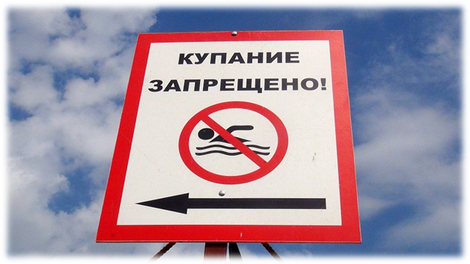

Почему запрещается купаться в местах, где выставлены щиты с предупреждениями и запрещающими надписями?
Наличие на берегу водоема такого знака означает, что купание в таких местах может быть опасно для здоровья и жизни ввиду того, что требования по обеспечению безопасного купания на данном объекте рекреации не выполнены.
По каким причинам купание может быть запрещено?
1. Существует опасность травмирования, попадания в сильное течение, водоворот, запутывания в водорослях:
- в случае загрязнения дна стеклом, острыми камнями, корягами, затонувшей арматурой
- в случае ненадлежащего состояния мостиков, берегов, мест схода в воду
2. Несоответствие качества воды по микробиологическим показаниям после отбора проб воды:
- загрязненная вода может стать причиной вспышек острых кишечных, паразитарных инфекций (очень часто водоплавающие птицы поражены паразитами);
- в водоемах нередко обнаруживают личинки комаров, в том числе, переносящих малярию;
- в случае купания в месте, где происходят бытовые сбросы, существует опасность отравления, развития сильнейшей аллергии.
Инфекции, которыми можно заразиться, купаясь в воде, непригодной для купания:
Болезни глаз - конъюнктивит, блефарит.
Болезни ушей - наружный отит.
Острые кишечные инфекции, такие как дизентерия, сальмонеллез, аденовирусная, ротавирусная, энтеровирусная инфекции.
Энтеровирусная инфекция. По причине того, что энтеровирусы поражают многие ткани и органы человеческого организма (центральную нервную систему, сердце, печень, легкие, почки и другие органы), заболевание имеет разнообразные проявления.
Церкариоз (зуд купальщика). Вероятность заражения высока в местах, где есть водоплавающие птицы (утки, гуси, лебеди, чайки). В местах обитания водоплавающих птиц, улиток распространены личинки паразита.
Человек заражается при купании, нахождении в воде, во время рыбной ловли.
Клинические проявления развиваются в течение получаса после выхода из воды. В местах проникновения личинок (голени, бедра, ягодицы, руки) появляются красные язвы, отмечается покалывание, зуд кожи, может повышаться температура тела.
Грибковые поражения кожи, лишай, лямблиоз.
3. Наличие сброса сточных вод:
- В местах, отведенных для купания, не должно быть выхода грунтовых вод, сточных вод
Необходимо помнить, что в местах, где установлена табличка «купание запрещено», отсутствуют посты спасателей, готовых оперативно оказать помощь, в случае чрезвычайной ситуации на воде.

